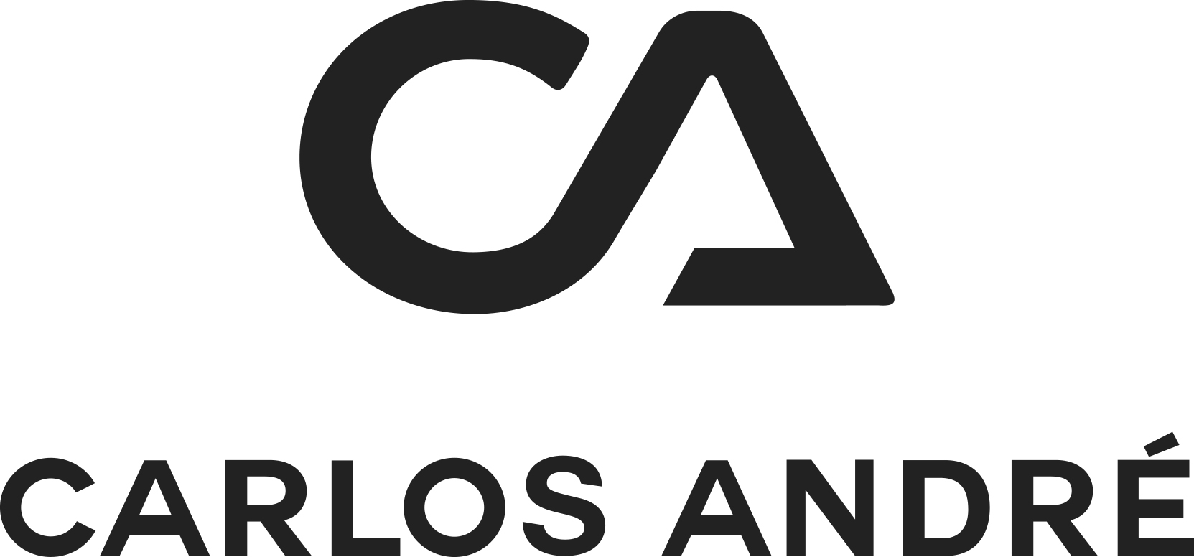

CARLOS ANDRÉ x LΛ VIE:
Einladung zum Gourmet-Gipeltreffen am 19. Juni

Drei-Sterne-Koch Thomas Bühner setzt weltweit kulinarische Akzente. Auch in Düsseldorf glänzt schon, quasi mit der Eröffnung, ein neuer Stern: Das LΛ VIE by thomas bühner bereitet Genießern die ganz großen Aromenerlebnisse. Feinen Aromen gewidmet ist auch der exklusive Carlos André Humidor im Atrium des Edelrestaurants, der die nun schon langjährige Partnerschaft, die wir mit dem Weltklassekoch mit großem Vergnügen pflegen, greifbar macht. Gerne bittet Thomas Bühner zum entspannt-aromatischen Ausklang eines Gourmet-Abends mit einem unserer feinen Longfiller.

Am 19. Juni laden Thomas Bühner und sein Chefkoch Timo Fritsche gemeinsam mit Thomas Strickrock, Mitglied der Arnold André Geschäftsführung, zu einem ganz exklusiven Gourmet-Abend in die rheinische Metropole. Freuen Sie sich auf einen kulinarischen Verwöhnabend für Gourmets!


Ab 18.30 Uhr begrüßen wir unsere Gäste mit Flying Snacks, Champagner und Zigarillos. Im Anschluss servieren wir das 6-Gang Menü mit exquisiten Getränken, gefolgt von der Carlos André Zigarrenverkostung mit Digestif.

Weitere Infos und Anmeldung unter
www.alles-andre.de/events/carlos_andre_x_vie

Die Teilnahmegebühr beträgt 398,- €.

Carlos André – High Smoke
Die Marke Carlos André verbindet über 200 Jahre Tabaktradition mit innovativen Ansprüchen an den Genuss der Zukunft. Eine Zigarre, die nach dem jüngsten Sohn des Unternehmensinhabers Axel-Georg André benannt ist und in der Familie für die Familie entwickelt wurde. Eine echte Family Reserve, die die Leidenschaften der Familie transportiert und einlädt, daran teilzuhaben.

Anspruch, Qualität und Geschmack – Carlos André steht für Zigarrengenuss auf höchstem Niveau. Das Carlos André Sortiment umfasst die Linien Cast Off, Airborne, Pace und die Zigarillo-Familie.

carlos-andre.de

Bünde, im Mai 2026

Kontakt:
Dieter Reuter
Headware Agentur für Kommunikation GmbH
02244-920830
Mobil.: 0171-3634319
Email: d.reuter@headware.de

Arnold André
Das Familien-Unternehmen mit Sitz im ostwestfälischen Bünde ist Deutschlands größter Zigarrenhersteller. Zum Portfolio gehören weltbekannte Marken wie Handelsgold, Clubmaster und WTF! Shisharillo, oder die hochwertigen, eigenen Longfiller-Marken Carlos André, Buena Vista, Parcero und Montosa. Neben dem weiteren deutschen Standort im niedersächsischen Königslutter verfügt Arnold André über Unternehmen in Frankreich und Portugal sowie ein Werk in der Dominikanischen Republik für die Fertigung von Premiumzigarren und die Veredelung von Tabakdeckblättern. Die Produkte werden weltweit in über 80 Ländern vermarktet. Arnold André wurde 1817 gegründet und ist mittlerweile in der 7. Generation im Familienbesitz. Das Unternehmen beschäftigt international 900 Mitarbeiter.

